ПРАКТИЧЕСКАЯ РАБОТА №3
Спецификация требований к программному обеспечению
Автоматизированная информационная система управления гостиницей ООО «Гостиница Космос» (ИС «Космос»)

1 Введение

1.1 Назначение
Эта спецификация требований к ПО описывает функциональные и нефункциональные требования к автоматизированной информационной системе управления гостиницей ИС «Космос» для ООО «Гостиница Космос». Документ предназначен для команды, которая будет проектировать, реализовывать и проверять корректность работы системы, а также для представителей заказчика, согласующих требования.

1.2 Соглашения, принятые в документе
Требования обозначены уникальными маркерами: OE — операционная среда, CO — ограничения, DE — предположения и зависимости, DI — целостность данных, UI, SI, HI, CI — внешние интерфейсы, USE, PER, SEC, SAF, AVL, ROB — атрибуты качества. Системные функции обозначены маркерами F1–F13. Функциональные требования записаны в виде иерархических меток (например, «Бронь.Оформление»). Для каждой функции указан приоритет (высокий, средний, низкий) и версия системы, в которой она реализуется.

1.3 Границы проекта
ИС «Космос» позволит гостям бронировать и оплачивать номера через сайт гостиницы, а сотрудникам — вести бронирования и номерной фонд, заселять и выселять гостей, учитывать дополнительные услуги, принимать оплату с фискализацией, получать отчёты и обмениваться данными с внешними системами. Система вводится в эксплуатацию поэтапно: версия 1.0 — номерной фонд, бронирования, заселение и выселение, пользователи; версия 1.1 — онлайн-бронирование, онлайн-оплата, уведомления; версия 1.2 — тарифы, дополнительные услуги, уборка; версия 2.0 — отчётность и интеграции. Данная спецификация охватывает все версии.

2 Общее описание

2.1 Общий взгляд на продукт
ИС «Космос» — новая система, которая заменяет текущие ручные процессы гостиницы: журнал бронирований и таблицы Excel, «шахматку» в отдельном файле, ручное формирование счетов и отчётов, ручное заполнение уведомлений о прибытии иностранных граждан.
Система представляет собой веб-приложение, состоящее из сайта онлайн-бронирования для гостей и рабочих мест сотрудников гостиницы. Контекстная диаграмма на рисунке 1 показывает внешние объекты и интерфейсы системы.
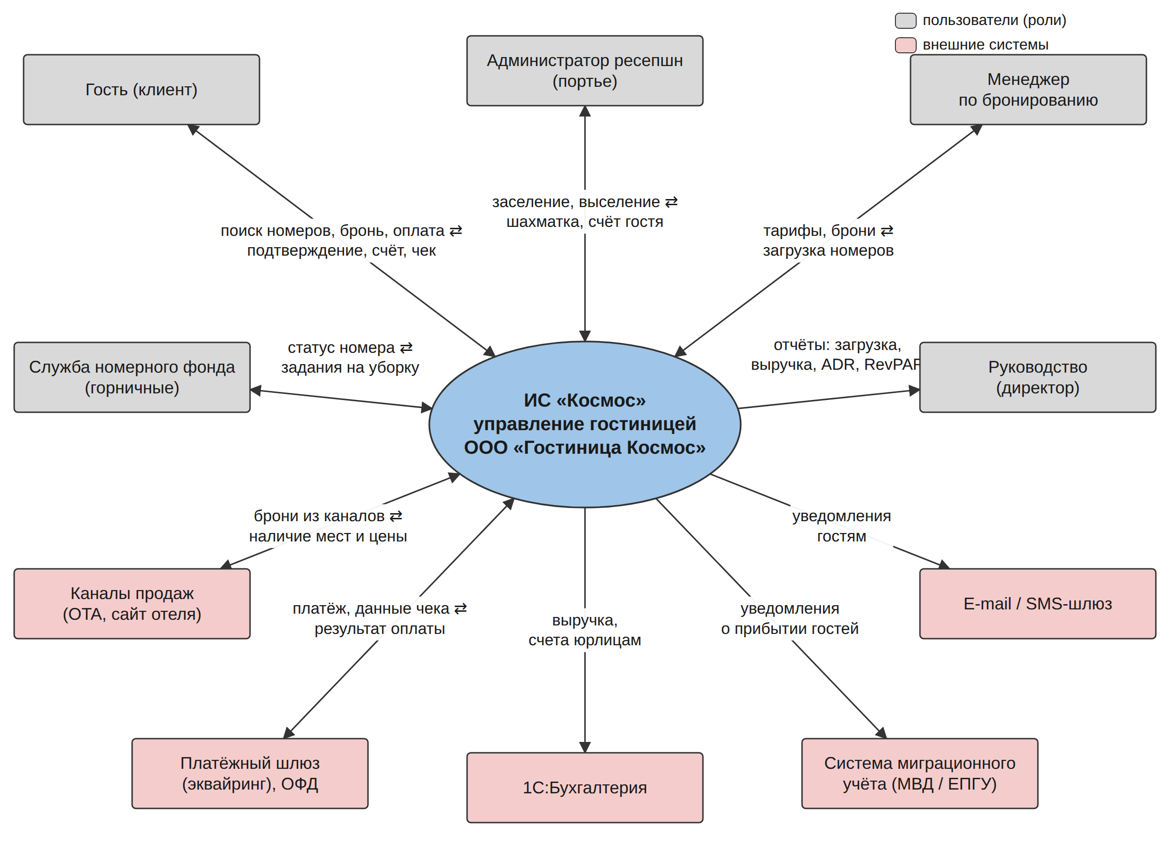
Рисунок 1 – Контекстная диаграмма ИС «Космос»

2.2 Классы и характеристики пользователей
Таблица 1 – Классы пользователей ИС «Космос»
Класс пользователей | Описание
Гость (клиент) | Физическое лицо, бронирующее номер через сайт гостиницы. Работает с системой эпизодически, с компьютера или смартфона. Может искать свободные номера, бронировать, оплачивать и отменять свои брони.
Администратор ресепшн (портье) | Сотрудник службы приёма и размещения. Работает с системой ежедневно, круглосуточно по сменам. Заселяет и выселяет гостей, принимает оплату, начисляет дополнительные услуги, работает с шахматкой. Самый активный пользователь системы.
Менеджер по бронированию | Ведёт брони по телефону и e-mail, групповые брони, брони из каналов продаж, управляет тарифами и номерным фондом.
Горничная (хозяйственная служба) | Получает задания на уборку и отмечает их выполнение с мобильного устройства. Имеет доступ только к своим заданиям и статусам номеров.
Бухгалтер | Контролирует платежи и счета юридических лиц, выгрузку данных в 1С:Бухгалтерию, кассовые отчёты.
Директор (руководство) | Просматривает отчёты о загрузке, выручке, ADR и RevPAR. Изменять оперативные данные не может.
Системный администратор | Управляет учётными записями и ролями, настройками, резервным копированием, просматривает журнал аудита.
Внешние системы | Платёжный шлюз (интернет-эквайринг) и онлайн-касса/ОФД, 1С:Бухгалтерия, сервис миграционного учёта МВД, channel manager (OTA-площадки), e-mail/SMS-шлюз. Обмениваются данными с системой автоматически.

2.3 Операционная среда
OE-1. Система должна работать в браузерах Google Chrome, Яндекс Браузер, Mozilla Firefox, Microsoft Edge и Safari последних версий.
OE-2. Серверная часть системы устанавливается на сервер с ОС Ubuntu Server 22.04 LTS, использует СУБД PostgreSQL 15 и веб-сервер Nginx.
OE-3. Система должна обеспечивать работу гостей и горничных с мобильных устройств на платформах Android (версии 10 и выше) и iOS (версии 15 и выше) через адаптивный веб-интерфейс.
OE-4. Система должна работать круглосуточно, так как гостиница принимает гостей 24 часа в сутки.

2.4 Ограничения дизайна и реализации
CO-1. Серверная часть должна быть реализована на Python 3.11 с использованием фреймворка Django, клиентская часть — на TypeScript с использованием Vue.js 3.
CO-2. В качестве СУБД должна использоваться PostgreSQL.
CO-3. Весь HTML-код должен соответствовать стандарту HTML5, стили — CSS3.
CO-4. Документация должна оформляться по стандартам ГОСТ 34 и ГОСТ 19.
CO-5. Обработка персональных данных гостей должна соответствовать 152-ФЗ, базы данных с персональными данными должны размещаться на территории РФ; расчёты с гостями — 54-ФЗ (фискальные чеки).

2.5 Предположения и зависимости
DE-1. У гостей и сотрудников есть доступ к сети Интернет; в гостинице есть резервный канал связи.
DE-2. Гостиница заключит договоры с платёжным сервисом (интернет-эквайринг), оператором фискальных данных и channel manager до начала реализации версии 1.1.
DE-3. В бухгалтерии используется 1С:Бухгалтерия 8.3, поддерживающая загрузку данных в формате XML.
DE-4. Сервис миграционного учёта предоставляет программный интерфейс для передачи уведомлений о прибытии иностранных граждан.
DE-5. Гость даёт согласие на обработку персональных данных при бронировании или заселении.
DE-6. Справочные данные (номерной фонд, категории, тарифы, перечень услуг) предоставляются гостиницей до ввода системы в эксплуатацию.

3 Системные функции
Функции системы и пользователи, которые с ними работают, показаны на диаграмме вариантов использования (рисунок 2).
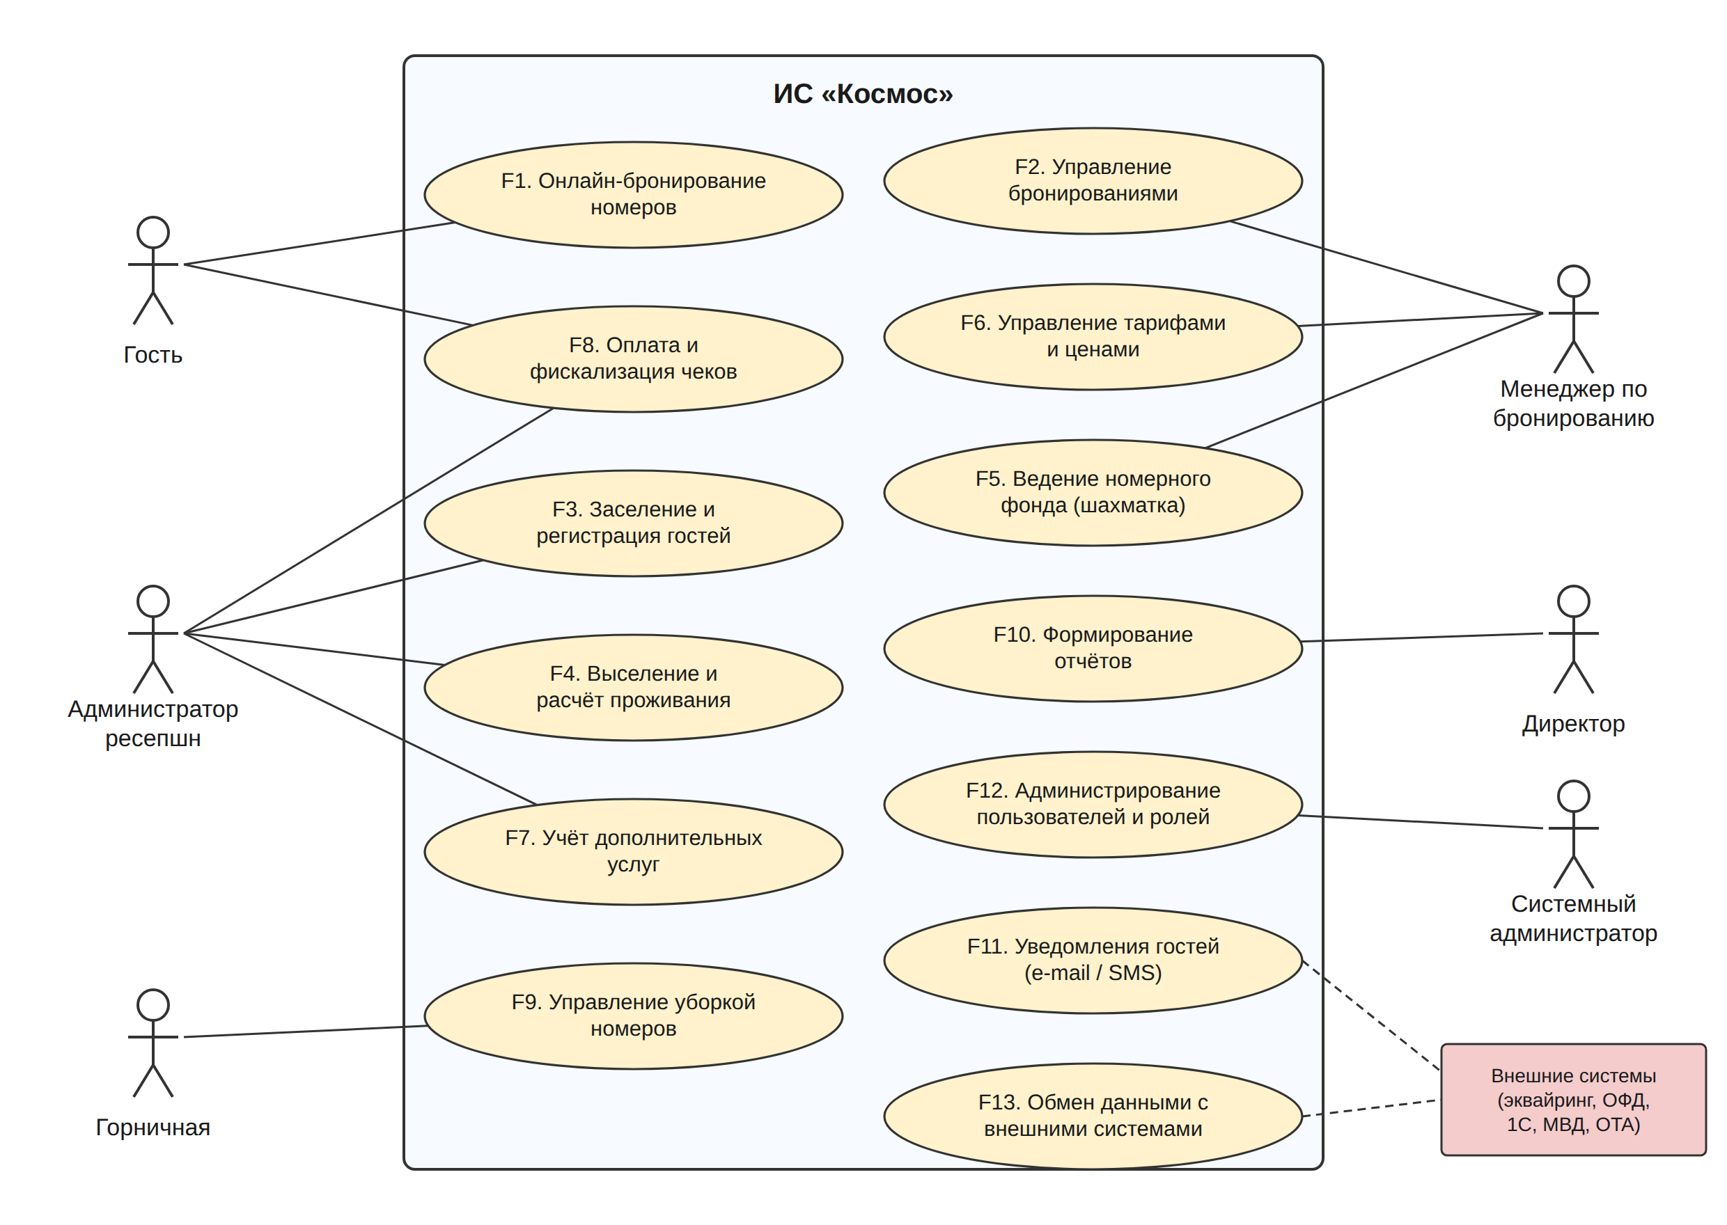
Рисунок 2 – Диаграмма вариантов использования ИС «Космос»

3.1 Онлайн-бронирование номеров (F1)

3.1.1 Описание
Гость на сайте гостиницы указывает даты проживания и число гостей, видит свободные категории номеров с ценой и оформляет бронь с предоплатой. Гость может бесплатно отменить бронь до 18:00 дня заезда. Приоритет — высокий, версия 1.1.

3.1.2 Функциональные требования
Бронь.Поиск
Даты: | Система должна запросить у гостя дату заезда, дату выезда и количество гостей.
Проверка: | Если дата заезда раньше текущей даты или дата выезда не позже даты заезда, система должна сообщить об ошибке и предложить изменить даты.
Результат: | Система должна показать категории, в которых есть свободные номера на все выбранные даты, с ценой за ночь и итоговой стоимостью по действующему тарифу.
Нет мест: | Если свободных номеров нет, система должна сообщить об этом и предложить ближайшие даты со свободными номерами.
Бронь.Оформление
Данные гостя: | Система должна запросить ФИО, телефон, e-mail, пожелания и согласие на обработку персональных данных. Без согласия бронь не оформляется.
Резерв: | На время оформления (не более 15 минут) система должна временно резервировать номер выбранной категории; по истечении времени резерв снимается.
Предоплата: | Система должна предложить оплатить первую ночь банковской картой или через СБП.
Подтверждение: | После успешной оплаты система должна присвоить брони номер, установить статус «Подтверждена» и отправить подтверждение на e-mail и SMS.
Ошибка: | Если платёж отклонён, система должна сообщить причину и предложить повторить оплату или выбрать другой способ. Бронь не создаётся до оплаты.
Бронь.Отмена
Поиск: | Гость должен иметь возможность найти свою бронь в разделе «Мои брони» по номеру брони и e-mail.
Бесплатно: | Если отмена выполняется до 18:00 дня заезда, система должна вернуть предоплату и установить статус «Отменена».
Со штрафом: | Если срок бесплатной отмены прошёл, система должна предупредить гостя, что стоимость первой ночи не возвращается, и запросить подтверждение.

3.2 Управление бронированиями (F2)

3.2.1 Описание
Менеджер по бронированию создаёт брони по телефону и e-mail, групповые брони, изменяет и отменяет их. Брони из каналов продаж (OTA) поступают в систему автоматически. Система не допускает двойного бронирования одного номера. Приоритет — высокий, версия 1.0.

3.2.2 Функциональные требования
Бронь.Создание
Поиск мест: | По указанным датам и категории система должна показать свободные номера на шахматке.
Гость: | Система должна найти гостя в базе по телефону или ФИО; если гость не найден — предложить создать карточку гостя.
Группа: | Система должна позволять оформить групповую бронь до 20 номеров с одним плательщиком — юридическим лицом.
Гарантия: | Менеджер должен указать тип гарантии: предоплата, гарантийное письмо юрлица или без гарантии. Бронь без гарантии автоматически отменяется в 18:00 дня заезда, если гость не заселился.
Бронь.Изменение
Пересчёт: | При изменении дат или категории система должна пересчитать стоимость и показать разницу.
Нет мест: | Если на новые даты нет свободных номеров, система должна отказать в изменении и сообщить причину.
Бронь.Каналы
Импорт: | Брони из channel manager должны создаваться автоматически с источником «OTA» и уведомлением менеджера.
Конфликт: | Если бронь из канала пересекается с существующей, система должна сохранить её в статусе «Требует решения» и уведомить менеджера.
Бронь.Овербукинг
Запрет: | Система не должна допускать сохранения двух броней одного номера на пересекающиеся даты.

3.3 Заселение и регистрация гостей (F3)

3.3.1 Описание
Администратор ресепшн находит бронь, вводит паспортные данные гостя, выбирает номер и оформляет заселение. Для иностранных граждан формируется уведомление о прибытии. Время заселения гостя с бронью — не более 5 минут. Приоритет — высокий, версия 1.0.

3.3.2 Функциональные требования
Заселение.Поиск
Бронь: | Система должна искать бронь по номеру брони, ФИО или телефону гостя.
Без брони: | Если брони нет, система должна позволить оформить бронь на месте и сразу перейти к заселению.
Заселение.Документ
Паспорт: | Система должна позволять ввести паспортные данные вручную или со сканера документов и проверить заполнение обязательных полей.
Иностранец: | Если гражданство гостя не РФ, система должна запросить данные миграционной карты и визы и сформировать уведомление о прибытии для передачи в сервис миграционного учёта в течение одного рабочего дня.
Заселение.Номер
Выбор: | Система должна предложить номера забронированной категории в статусе «Свободен» (убран).
Не убран: | Если убранных номеров нет, система должна предупредить администратора и показать номера, уборка которых выполняется.
Заселение.Завершение
Оплата: | Если бронь не оплачена, система должна предложить принять оплату (функция F8) или зафиксировать гарантию.
Статусы: | Система должна установить брони статус «Проживает», номеру — «Занят», открыть счёт гостя и распечатать анкету.

3.4 Выселение, расчёт и оплата (F4, F8)

3.4.1 Описание
При выезде администратор закрывает счёт гостя: проверяет начисления, принимает доплату или возвращает переплату, выдаёт фискальный чек. После выезда номер автоматически передаётся на уборку. Приоритет — высокий, версия 1.0 (онлайн-оплата — версия 1.1).

3.4.2 Функциональные требования
Выселение.Счёт
Просмотр: | Система должна показать счёт гостя (фолио): проживание по ночам, дополнительные услуги, внесённые платежи и остаток к оплате.
Поздний выезд: | Если выезд позже 12:00, система должна начислить доплату: до 18:00 — 50 % стоимости суток, после 18:00 — полные сутки.
Оплата
Способы: | Система должна принимать оплату банковской картой через терминал, картой онлайн, через СБП, наличными и по безналичному счёту для юридических лиц.
Чек: | Для каждой оплаты и возврата система должна передавать данные чека в онлайн-кассу и по желанию гостя отправлять электронный чек на e-mail или телефон.
Переплата: | Если внесено больше, чем начислено, система должна оформить возврат тем же способом, которым была внесена оплата.
Выселение.Завершение
Статусы: | Система должна установить брони статус «Выехал», номеру — «Грязный» и автоматически создать задание на уборку.
Иностранец: | Для иностранного гражданина система должна сформировать уведомление об убытии.

3.5 Номерной фонд и уборка номеров (F5, F9)

3.5.1 Описание
Система ведёт справочник номеров и категорий, показывает загрузку на шахматке и статусы номеров. Горничные получают задания на уборку и отмечают выполнение с мобильного устройства. Приоритет: номерной фонд — высокий (версия 1.0), уборка — средний (версия 1.2).

3.5.2 Функциональные требования
Номера
Справочник: | Система должна позволять добавлять и изменять номера: номер комнаты, этаж, категория, вместимость.
Шахматка: | Система должна отображать загрузку номеров на период до 60 дней с цветовой индикацией статусов и позволять переносить бронь между номерами одной категории.
Статусы: | Номер может иметь статус «Свободен», «Занят», «Грязный», «Убирается», «Ремонт». Номер в статусе «Ремонт» снимается с продажи на указанный период.
Уборка
Задания: | Система должна автоматически формировать задания на уборку: после выезда — полная уборка, ежедневно в 09:00 — текущая уборка занятых номеров; задания распределяются между горничными по этажам.
Выполнение: | Горничная должна отмечать начало и окончание уборки с мобильного устройства; после окончания номер получает статус «Свободен».
Неисправность: | Горничная должна иметь возможность сообщить о неисправности в номере; администратор решает, переводить ли номер в статус «Ремонт».

3.6 Тарифы и дополнительные услуги (F6, F7)

3.6.1 Описание
Менеджер ведёт тарифы по категориям номеров с сезонными коэффициентами и скидками. Администратор начисляет дополнительные услуги (завтрак, трансфер, прачечная, конференц-зал) на счёт проживающего гостя. Приоритет — средний, версия 1.2.

3.6.2 Функциональные требования
Тариф
Создание: | Система должна позволять создать тариф: название, категория номера, цена за сутки, период действия, питание, условия отмены.
Сезон: | Система должна применять сезонные коэффициенты к цене в зависимости от даты проживания.
Скидка: | Система должна позволять задавать скидки в процентах и промокоды с периодом действия.
Пересечение: | Если периоды действия тарифов одной категории пересекаются, система должна предупредить менеджера.
Услуга
Справочник: | Система должна вести справочник услуг: название, цена, единица измерения.
Начисление: | Администратор должен иметь возможность начислить услугу на счёт гостя только в статусе «Проживает».
Отмена: | Отмена начисленной услуги выполняется с указанием причины и фиксируется в журнале аудита.

3.7 Формирование отчётов (F10)
Система формирует отчёты для руководства и бухгалтерии: о загрузке номерного фонда и выручке (ADR, RevPAR), кассовый отчёт, отчёт по гостям. Отчёты выгружаются в Excel и PDF. Спецификация основного отчёта приведена в п. 4.3. Приоритет — средний, версия 2.0.

3.8 Уведомления и обмен с внешними системами (F11, F13)

3.8.1 Описание
Система отправляет гостям уведомления и обменивается данными с внешними системами. При недоступности внешней системы данные ставятся в очередь и передаются повторно. Приоритет — средний, версии 1.1 (уведомления) и 2.0 (интеграции).

3.8.2 Функциональные требования
Уведомление
Бронь: | Сразу после подтверждения брони система должна отправить гостю письмо и SMS с номером брони, датами и суммой.
Напоминание: | За сутки до заезда система должна отправить гостю напоминание с адресом гостиницы и временем заезда.
Обмен
1С: | Ежедневно в 03:00 система должна выгружать в 1С:Бухгалтерию выручку за прошедшие сутки и счета юридических лиц в формате XML.
МВД: | Система должна передавать уведомления о прибытии и убытии иностранных граждан в сервис миграционного учёта.
OTA: | Система должна передавать в channel manager наличие номеров и цены не реже одного раза в 5 минут.
Сбой: | Если внешняя система недоступна, система должна повторять передачу каждые 10 минут и после трёх неудачных попыток уведомить администратора.

3.9 Администрирование пользователей (F12)
Системный администратор создаёт учётные записи сотрудников, назначает им роли (администратор ресепшн, менеджер по бронированию, горничная, бухгалтер, директор, системный администратор), блокирует пользователей и просматривает журнал аудита. Приоритет — высокий, версия 1.0. Требования к защите доступа приведены в п. 6.3.

4 Требования к данным

4.1 Логическая модель данных
Логическая модель данных системы приведена на рисунке 3.
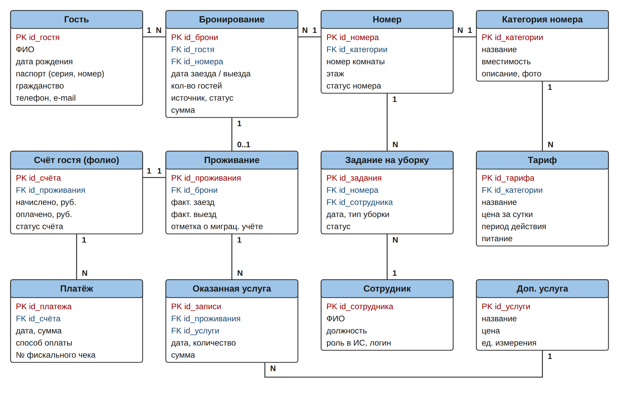
Рисунок 3 – Логическая модель данных ИС «Космос»

4.2 Словарь данных
Таблица 2 – Словарь данных ИС «Космос»
Элемент данных | Описание | Структура или тип данных | Длина | Значения
Номер брони | Уникальный идентификатор брони | Числовой | 8 | Присваивается автоматически
ФИО гостя | Фамилия, имя, отчество гостя | Текстовый | 100
Дата рождения | Дата рождения гостя | Дата, дд.мм.гггг | 10
Паспорт | Серия и номер документа, удостоверяющего личность | Текстовый | 20
Гражданство | Страна гражданства гостя | Текстовый | 50 | Например «Россия»
Телефон гостя | Контактный телефон | Текстовый | 12 | Формат +7XXXXXXXXXX
E-mail гостя | Адрес электронной почты | Текстовый | 100
Дата заезда / выезда | Даты проживания по брони | Дата, дд.мм.гггг | 10 | Выезд позже заезда
Количество гостей | Число проживающих в номере | Числовой | 2 | 1–6
Статус брони | Текущее состояние брони | Перечисление | 20 | Предварительная, Подтверждена, Проживает, Выехал, Отменена, Незаезд
Источник брони | Канал поступления брони | Перечисление | 20 | Сайт, Телефон, OTA, Ресепшн
Номер комнаты | Номер гостиничного номера | Текстовый | 5 | Например «305»
Категория номера | Категория гостиничного номера | Перечисление | 20 | Стандарт, Комфорт, Полулюкс, Люкс
Статус номера | Текущее состояние номера | Перечисление | 20 | Свободен, Занят, Грязный, Убирается, Ремонт
Цена за сутки | Стоимость проживания по тарифу | Денежный, руб. | 10,2
Сумма платежа | Сумма оплаты или возврата | Денежный, руб. | 10,2
Способ оплаты | Способ внесения оплаты | Перечисление | 30 | Карта онлайн, Карта (терминал), СБП, Наличные, Безналичный расчёт
Номер чека | Номер фискального документа | Текстовый | 30 | Возвращается онлайн-кассой
Дополнительная услуга | Название услуги | Текстовый | 50 | Например «Завтрак», «Трансфер»

4.3 Отчёты

4.3.1 Отчёт о загрузке номерного фонда и выручке
Таблица 3 – Спецификация отчёта о загрузке и выручке
Параметр | Значение
Заголовок отчёта | Загрузка номерного фонда и выручка
Цель отчёта | Руководство хочет видеть загрузку номеров и выручку за выбранный период для принятия решений о ценах и продажах
Приоритет | Средний
Пользователи отчёта | Директор, менеджер по бронированию, бухгалтер
Источники данных | Бронирования, проживания, платежи, номерной фонд
Частота и использование | Формируется по запросу пользователя. Ежедневно в 08:00 отчёт за прошедшие сутки автоматически отправляется директору на e-mail. Может быть выгружен в Excel и PDF и распечатан
Время доступа | Отчёт за месяц должен формироваться не более чем за 10 секунд
Визуальный макет | Альбомная ориентация: таблица и график загрузки по дням
Верхний и нижний колонтитулы | Верхний колонтитул: название гостиницы, заголовок отчёта, выбранный период, дата формирования. Нижний колонтитул: номер страницы
Тело отчёта | Поля: дата; доступно номеров; продано номеро-ночей; загрузка, %; выручка от номеров; ADR; RevPAR; выручка от дополнительных услуг.  Критерии отбора: период, категория номера.  Сортировка: по дате по возрастанию
Признак конца отчёта | Строка «Итого за период»
Ограничения безопасности доступа | Доступен только ролям «Директор», «Менеджер по бронированию», «Бухгалтер»

4.3.2 Счёт гостя (фолио)
Таблица 4 – Спецификация счёта гостя
Параметр | Значение
Заголовок отчёта | Счёт гостя № <номер счёта>
Цель отчёта | Гость получает перечень всех начислений и оплат за проживание
Приоритет | Высокий
Пользователи отчёта | Администратор ресепшн, гость
Источники данных | Проживание, оказанные услуги, платежи
Частота и использование | Формируется при выселении или по запросу гостя, печатается или отправляется на e-mail в PDF
Время доступа | Не более 3 секунд
Визуальный макет | Книжная ориентация
Верхний и нижний колонтитулы | Реквизиты ООО «Гостиница Космос», ФИО гостя, номер комнаты, даты проживания; внизу — подпись администратора
Тело отчёта | Поля: дата; наименование (проживание / услуга / оплата); количество; цена; сумма. Итоги: начислено, оплачено, к оплате
Признак конца отчёта | Строка «К оплате»
Ограничения безопасности доступа | Гость может получить только свой счёт

4.4 Целостность, сохранение и утилизация данных
DI-1. Система должна хранить данные о бронированиях и проживаниях не менее 5 лет.
DI-2. Финансовые документы (счета, платежи, чеки) должны храниться не менее 5 лет в соответствии с законодательством о бухгалтерском учёте.
DI-3. Персональные данные гостей по истечении срока хранения должны обезличиваться.
DI-4. Резервная копия базы данных должна создаваться ежесуточно и храниться не менее 30 дней.
DI-5. Номер, категорию, тариф или услугу, на которые есть ссылки в бронях и счетах, нельзя удалить — только перевести в архив.
DI-6. Журнал аудита действий пользователей должен храниться не менее 1 года.

5 Требования к внешним интерфейсам

5.1 Пользовательские интерфейсы
UI-1. Интерфейс должен быть адаптивным и корректно отображаться на экранах шириной от 360 px (смартфон) до 1920 px (монитор).
UI-2. На каждой странице системы должна быть ссылка на справочную информацию.
UI-3. Интерфейс сотрудников должен быть на русском языке, сайт онлайн-бронирования — на русском и английском.
UI-4. Шахматка должна отображать статусы номеров и броней разными цветами.
UI-5. Пользователь должен иметь возможность работать с системой с помощью клавиатуры и мыши, на мобильных устройствах — с сенсорного экрана.

5.2 Программные интерфейсы
SI-1. Система должна интегрироваться с платёжным шлюзом (интернет-эквайринг).
SI-1.1. Система должна передавать в платёжный шлюз сумму и назначение платежа и получать результат оплаты.
SI-1.2. Система должна передавать запрос на возврат средств при отмене брони или переплате.
SI-1.3. Система не должна получать и хранить данные банковских карт.
SI-2. Система должна передавать данные чеков в онлайн-кассу для передачи оператору фискальных данных.
SI-3. Система должна выгружать в 1С:Бухгалтерию выручку и счета юридических лиц в формате XML.
SI-4. Система должна передавать уведомления о прибытии и убытии иностранных граждан в сервис миграционного учёта.
SI-5. Система должна обмениваться с channel manager данными о наличии номеров, ценах и бронированиях.

5.3 Интерфейсы оборудования
HI-1. Система должна получать изображения документов со сканера документов на рабочем месте ресепшн.
HI-2. Система должна печатать анкеты гостей и счета на принтер рабочего места.
HI-3. Система должна работать с онлайн-кассой и платёжным терминалом ресепшн.

5.4 Коммуникационные интерфейсы
CI-1. Система должна отправлять гостям уведомления по электронной почте и SMS: подтверждение брони, напоминание о заезде, электронный чек.
CI-2. Все соединения клиента с сервером должны выполняться по протоколу HTTPS (TLS 1.2 и выше).
CI-3. Обмен с внешними системами должен выполняться через REST API в формате JSON (с 1С — XML).

6 Атрибуты качества

6.1 Требования к удобству использования
USE-1. Администратор ресепшн должен оформлять заселение гостя с бронью не более чем за 5 минут.
USE-2. 95 % новых сотрудников после обучения (не более 4 часов) должны выполнять бронирование и заселение без ошибок с первой попытки.
USE-3. Гость должен оформить бронь на сайте не более чем за 3 минуты.

6.2 Требования к производительности
PER-1. Система должна обслуживать одновременно не менее 30 сотрудников и 200 посетителей сайта бронирования.
PER-2. Любая страница системы должна загружаться не более чем за 2 секунды при подключении со скоростью 50 Мбит/с.
PER-3. Подтверждение бронирования или операции должно выводиться не более чем через 3 секунды после отправки данных.
PER-4. Отчёт за месяц должен формироваться не более чем за 10 секунд; шахматка на 30 дней — не более чем за 2 секунды.

6.3 Требования к безопасности
SEC-1. Все сетевые соединения, в том числе передающие персональные данные и финансовую информацию, должны быть зашифрованы (TLS 1.2 и выше).
SEC-2. Сотрудники должны проходить аутентификацию по логину и паролю; права определяются ролью пользователя.
SEC-3. Пароли должны храниться в виде хеша; минимальная длина пароля — 8 символов.
SEC-4. После 5 неудачных попыток входа учётная запись должна блокироваться на 15 минут.
SEC-5. Гость должен видеть только свои брони и счета.
SEC-6. Все действия с персональными данными и финансовыми документами должны фиксироваться в журнале аудита.

6.4 Требования к защите
SAF-1. Отмена брони, возврат средств и отмена начисления должны выполняться только после дополнительного подтверждения пользователем.
SAF-2. Система должна предупреждать администратора при попытке заселить гостя в номер, который не убран или находится в ремонте.

6.5 Требования к доступности
AVL-1. Система должна быть доступна круглосуточно с коэффициентом готовности не менее 0,995, за исключением планового обслуживания (не более 2 часов в неделю, с 02:00 до 04:00).

6.6 Требования к надёжности
ROB-1. Если соединение пользователя с системой прервалось до подтверждения операции, система должна позволить восстановить незавершённые действия и продолжить работу.
ROB-2. При недоступности внешних систем (эквайринг, ОФД, МВД, OTA) система должна продолжать работу, накапливая данные для последующей передачи.
ROB-3. Время восстановления после отказа — не более 4 часов, допустимая потеря данных — не более 1 часа.

